申领《危险废物经营许可证》受理公示

企业名称 | 如东中惠再生资源有限公司
经营设施地址 | 如东县沿海经济开发区风光大道8号
法人代表 | 谢建伟
申请经营类别及数量 | 清洗、利用处置含废矿物油、废酸、废碱类、含废有机树脂、有机溶剂、卤化有机溶剂、有机卤化物、染料、涂料、酚类、醚类的废包装桶（HW49，900-041-49;HW08，900-249-08）62万只/年（其中废吨桶2万只/年，200L废塑料桶20万只/年，200L废铁桶40万只/年）；破碎废包装桶（HW49，900-041-49;HW08，900-249-08）11000吨/年（其中0-200L废铁桶6000吨/年，0-200L废塑料桶5000吨/年）；综合利用废包装袋（HW49，900-041-49）5000吨/年
1.主要流程
1.1 项目（1）主要进行危险废物废包装桶的回收、利用和处置。
主要处置流程如下：根据转移联单相关信息，危险废物由专门的危险废物运输车运至本公司，入厂废物根据厂内抽样检验结果确认是否符合入厂条件，再分类贮存于暂存库内，然后根据所回收废桶的品质，可以翻新的送翻新生产线，翻新生产线根据桶内贮存原料特性进行分类，倾倒残液，再选择适宜的清洗剂进行清洗、捡漏、烘干、刷漆、再烘干，无法达到翻新要求的送破碎生产线，破碎后的碎片按规定销往关联企业作为原料使用。
本项目次生危险废物收集后交由有处置资质的单位进行无害化处置。
①危险废物（废包装桶）
入厂检验 不合格拒收
合格
过磅、产废单位联单制作
②运收出厂 经营单位联单确认
残留物量、标签符合性检查 产废单位完成“5必查”
③危废运输

④进厂过磅

⑤分类贮存 抽样检验
合格 进入工序
⑥倒残

⑦清洗
残次桶破碎 可翻新桶

清洗、烘干、刷漆、烘干，成品
图1 项目（1）总流程图

1.2 项目（2）主要进行危险废物废包装袋的回收、利用和处置。
主要处置流程如下：根据转移联单相关信息，危险废物由专门的危险废物运输车运至本公司，入厂废物根据入场前抽样分析和入厂时抽样分析检验结果确认是否符合入厂条件，符合入库要求的物料作为原料过磅后入库，贮存于原料库内，进入生产线前，按颜色人工进行分拣（同步清除固体残留物），分拣后的吨包袋按照生产计划运至破碎清洗生产线，吨包袋按序放置于破碎输送带上送入湿法破碎机破碎（同步大量淋水），破碎后的物料通过输送带进入第一摩擦清洗机（类似于人工搓洗），然后进入漂洗水槽，通过带齿搅拌轮翻动清洗，接着随输送带再次进入第二摩擦清洗机，然后再进入漂洗水槽通过带齿搅拌轮翻动清洗，完成两次摩擦清洗和两次漂洗后，物料进入挤干机，通过高速离心旋转和螺杆挤压后，物料中水分含量约3%左右，可作为造粒原料。
挤干后的物料通过输送机送入均（混）料机，高速带温破碎物料后使物料进入团粒机，在单螺杆挤出机内实现第一次熔融，熔融后的物料经滤网除杂后直接进入造粒机，再经单螺杆挤出机内螺杆的剪切、反推、混炼后挤出，采用水环切粒技术完成再生粒子的切粒，通过离心去除水分后过筛，得到纯净的聚丙烯粒子。
再生聚丙烯颗粒按配方比例加入新聚丙烯粒子，其他助剂后混合均匀，通过螺杆挤出机熔融混炼，趁热从成型模具中挤出，迅速冷却、分割，（熨烫无纺布）收卷，完成产品制作。
本项目所产次生危险废物收集后交由有处置资质的单位进行无害化处置。
①危险废物（废包装袋）
入厂检验 不合格拒收
合格
过磅、产废单位联单制作
②运收出厂 经营单位联单确认
残留物量、标签符合性检查 产废单位完成“5必查”
③危废运输

④进厂过磅

⑤分拣

不合格 次生危废处置 合格 进入破碎
⑥破碎、清洗

⑦挤干、团里、造粒
再生 粒子

合格 不合格 合格

制作打包带产品 次生危废处置 制作排水带产品
图2 项目（2）总流程图

2.废物的运输
2.1废物运输方式
危险废物采用汽车公路运输方式，运输车辆配备与废物特征及运输量相符，兼顾安全可靠性和经济合理性，确保危险废物收集运输正常化。
相应车辆和设备配备均由运输单位负责。危险废物收运车辆的行驶严格按照当地公安部门与交通部门协商确定的行驶路线和行驶时段行驶。危险废物的收集频次依据危险废物产生量、危险废物产生单位到废物处理厂的距离、危险废物处理厂的能力，库存情况等确定。以 定期收集为主，兼顾应急收集。
2.2现有运输工具数量和资质（或租用运输工具的来源、数量、资质）
1、委托 常州市武进横林卫星运输有限公司 运输
道路运输经营许可证编号：苏交运管许可 常字320412301039号
统一社会信用代码：9132041273330129XN 数量：2辆
2、委托 南通联众汽车运输公司 运输 （备用）
道路运输许可证编号：苏交运管许可 通字320600308857号
统一社会信用代码：91320117780256391 数量：1辆
2.3废物运输时的应急方案和工具
2.3.1运输风险应急响应系统分为三级，具体如下：一级应急响应：运输车辆运输过程一般性故障（污染物未外泄）由运输人员自行处置，同时向运输公司负责人报警。二级应急响应：运输车辆运输过程中发生少量废物外泄，运输人员应向本公司负责人报警，并立即进行现场清除，公司派出应急救援队到现场进行处置，将泄漏的危险废物全部收集后运回本公司处置。三级应急响应：运输车辆运输过程中发生严重废物外泄（如废物大面积泄漏），运输人员除向公司负责人报警外，公司应立即向临近交通、环保、公安、消防卫生等部门报警，并启动响应应急程序，将泄漏的危险废物全部收集后处置。运输过程事故通过车载通讯系统向有关部门联系。
2.3.2应急设备、器材：运输车辆上配备必要的急救药箱、洗眼液、灭火器、警示牌，押运人员配备防护服、安全帽、胶靴、长胶手套、眼罩、防毒面具等。
项目（1）主要进行废包装桶的回收利用处置。主要有三组工艺组成，分别是翻新200L桶生产工艺，翻新吨桶生产工艺，废桶破碎生产工艺。
项目（2）主要进行废包装袋的回收、利用。主要有破碎清洗工艺、团粒造粒工艺、打包带生产工艺和排水带生产工艺。

3.废物的贮存/暂存
3.1废物贮存/暂存方式
公司内设置有危废仓库，实行分类隔离存储。按所存储物品种类划分物品存放专区，并配有统一明显站立标识牌。项目（1）危废仓库设有3个原料贮存库，分别用于贮存各式废包装桶等，设有1个次生危险废物贮存库。 项目（2）危废仓库设有1个原料贮存库，分别用于贮存各式废包装袋等，设有1个次生危险废物贮存库。
3.2废物贮存场所情况简述
- 危废仓库可满足《危险废物贮存污染控制标准》(GB18597-2001)、《危险废物收集贮存运输技术规范》(HJ2025-2012)中要求：(1)地面与裙脚用砼等坚固、防渗的材料建造，建筑材料与危险废物相容；(2)有泄漏液体收集装置、气体导出口及气体收集装置；(3)设施内有安全照明设施和观察窗口；(4)用以存放液体、半固体危险废物容器的地方，有耐腐蚀的硬化地面且表面无裂隙；(5)设计有堵截泄漏的裙脚，地面与裙脚所围的容积不低于总储量的1/5；(6)不相容的危险废物必须分开存放，并设有隔离间隔断。
- 项目（1）危废原料贮存仓库3165m²，项目（2）危废原料贮存仓库510m²，各可满足两周的危废暂存量。危废暂存间按照《危险废物贮存污染控制标准》(CB18597-2001)、《危险废物收集贮存运输技术规范》(HJ2025-2012)中要求建设；仓库采用框架结构厂房、轻钢结构屋顶。
- 项目（1）次生危险废物贮存库30m²，项目（2）次生危险废物贮存库20m²，各可满足一个月的次生危废暂存量。危废暂存间按照《危险废物贮存污染控制标准》(CB18597-2001)、《危险废物收集贮存运输技术规范》(HJ2025-2012)中要求建设；仓库采用框架结构厂房、轻钢结构屋顶。

4.废包装桶和废包装袋的处理工艺
4.1翻新200L桶生产工艺
4.1.1倒残
废包装桶收集储存后，运至倾倒残液区，首先检查桶中有无剩余物料，如有
少量残液，则先将有残液的包装桶送到倒残区域利用吸残罐真空吸残。此工序会
产生有机废气、残液物料。
4.1.2铲除商标
传送装置进入自动铲除区，通过铲除商标机铲除包装桶上的商标，此过
程会产生废商标。
4.1.3整形整边
包装桶运至自动整型机上，将旧包装桶的桶口桶边整圆，并对桶身进行整形、
修复，整形整边只是针对铁桶。
4.1.4清洗
4.1.4.1溶剂清洗
对于含废有机树脂、有机卤化物、染料、涂料、酚类、醚 类包装桶需由于该包装桶内仍含有少量有机残留物，故需用溶剂采用溶剂进行清 洗，具体作业方式为将经整形后的桶，打开桶盖灌入溶剂、磨料（二甲苯、乙醇 和溶剂油，灌装溶剂过程类似加油站加油过程，溶剂通过长枪夹套从底部加入废 包装桶，同时开启抽气装置回收挥发的有机溶剂，以减少加料过程中废气挥发）， 再用桶盖密封。加入溶剂、磨料后进行全自动清洗上，通过传动装置输送并卧放 置清洗机上，利用清洗机做翻滚运动，进行桶内外清洗，使溶剂与内壁残留的废
液充分接触以溶解内壁附着物，进行滚动清洗。翻滚清洗持续约3~5min后，自动 翻滚到入收集池中，收集池密闭，收集后的溶剂循环使用，循环槽设置滤网，定 期排出过滤废渣并向循环槽内补充新鲜溶剂，待有机溶剂为粘稠状后说明基本达 到溶解饱和度，此时需更换清洗剂，作为危废委托有资质单位合理处置。
4.1.4.2清洗液清洗
含酸、碱液、有机溶剂桶、废油桶罐粒机加入磨粒及碱性清洗液灌入桶装（磨料为小链条，磨料的目的是通过链条和内壁的碰撞摩擦将 铁锈清除下来），将包装桶卧放利用清洗机做翻滚运动，除去废矿物油或废酸（其 中废碱桶直接到下一环节用清水冲洗，不需碱洗）。清洗持续约3~5min后，通过 挂钩将链条取出来，清洗液循环利用，定期添加水和清洗液调节浓度。
4.1.5检漏
桶内清洗好后进入自动闭口检漏机，进行人工观察检漏，本项目通过初步检
漏，去除不合格的废桶，约有2%的废桶，废桶切割后进入废桶破碎工段。
4.1.6二次清洗
将合格的废桶中直接加入水进行二次清洗。
4.1.7烘干
由于二次清洗后含有少量的水份，需利用然后利用全自动烘干 机进行内外干燥。烘干温度为110~120℃左右，采用热风烘干（针对铁桶，使用 天然气为燃料加热），废塑料桶通过真空泵吸干，后即可作为产品外销，不需要进行喷漆。
4.1.8喷漆、烘干
经过整边、整型、检漏后，要在包装铁桶表面，在喷漆房内重新喷上油漆。
需喷漆的包装桶在挂桶区上架，经链条从喷漆房侧面进入喷漆区，油漆通过喷枪
借助于空气压力，分散成均匀而微细的雾滴，涂施于产品表面。喷漆完成后从侧
方出喷漆区域，经传运装置进入烘干区域，干漆膜厚度约为30μm。喷好油漆的包装桶自动进入保温烘干房内，通过天然气加热的热空气干燥，热源通过风洞热流循环系统和抽湿系统自动将包装桶表面喷涂的油漆进行烘干。
本项目喷漆过程中使用水性漆进行喷漆。
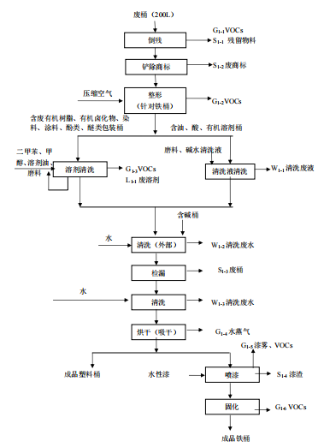
图3 翻新200L桶工艺流程图
4.2翻新吨桶生产工艺
4.2.1倒残
废包装桶收集储存后，运至倾倒残液区，检查桶中有无剩余物料。如桶中 还有少量残液，在清洗前先将包装桶中的残液吸出。此过程产生少量有机、残液残渣。
4.2.2铲除商标
项目通过自动铲除商标机铲除包装桶上的商标，此过程会产生废商标。
4.2.3清洗
清洗采用的工艺与清洗塑料桶及钢桶类似，本项目采用碱性清洗液进行内桶清洗，具体过程同上。
4.2.4检漏
桶内清洗好后进入自动闭口检漏机，进行人工观察检漏，本项目通过初步检漏，去除不合格的废桶，废桶进入破碎区。
4.2.5干燥
通过真空泵将桶内外吸干或吹干。
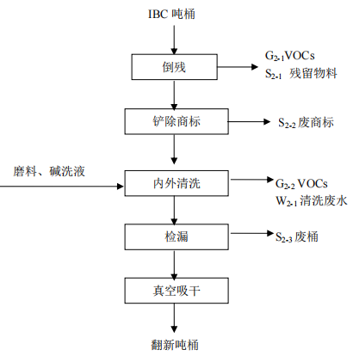
图4 翻新吨桶工艺流程图
4.3废桶破碎生产工艺
4.3.1清理残留物
本项目收集的 0~160L 废铁桶主要为废油漆桶，通常在产生单位暂存积攒到一定数量后统一委托处置单位处理，在此过程中废油漆桶残余物已固化成块状粘附在桶壁；0.1-160L 塑料桶物料利用率较高，回收时基本无液体残余物，破碎前由人工再次目检，清理残夜主要为 200L 的废桶，废桶运输至倒残区进行清理，该区域有少量的清理残液产生及有机废气。
4.3.2破碎
通过全自动封闭喂料机均匀将包装桶均为喂入破碎机中，将废包
装桶剪切成碎片（边长为 3~4cm），为防止破碎过程中挥发性废气引起包装，破碎入区前时开启喷淋水，桶碎片进入三位清洗机一次水浴清洗断，破碎清洗用水经三级沉淀池沉淀后循环使用。
4.3.3清洗
4.3.3.1桶碎片一次搓洗：桶碎片在滤筒内（第一次）强力翻滚搓洗；清洗过程封闭，罩接抽气系统；1#池脏清洗液溢流出，进入沉淀池，2#池次脏清洗液自动补充 1#池；1#清洗液收集，沉淀池每天出渣，桶碎片进入三工位清洗机二次水浴清洗段，该断为全自动无人操作；
4.3.3.2桶碎片二次搓洗：桶碎片在滤筒内（第二次）强力翻滚搓洗；清洗过程封闭，罩接抽气系统；2#池次脏清洗液自动补充 1#池；3#池处理清洗液自动补充进 2#池，2#清洗液收集，沉淀池每 3 天出渣，桶碎片进入桶碎片活锤搓粒机，该断为全自动无人操作；
4.3.3.3桶碎片搓粒：（桶碎片活锤搓粒机：桶碎片强力搓擦，剥离粘物，同时处理清洗液冲洗，桶碎片搓成粒状；碎料自动进入三次水浴清洗段，搓粒冲洗过程中，罩接抽气系统，碎料进入三工位清洗机三次水浴清洗。
4.3.3.4碎料三次搓洗：碎料在滤筒内（第三次）强力翻洗，清洗过程封闭，罩接抽气系统，自动添加水补充进 3#池，3#清洗水收集，沉淀池每周出渣，整个过程全自动无人操作。
4.3.4出料：清洗后碎料通过离心机离心分离，经晾干后，即得成品。

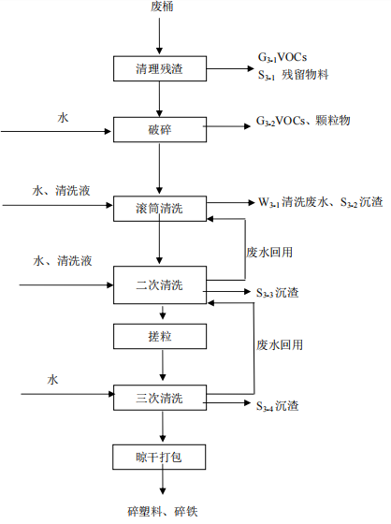
图5 废桶破碎工艺流程图
4.4 废包装袋回收、利用工艺
4.4.1 废包装袋破碎清洗工艺
（1）解包磁选：将原料人工解包、上输送机，在再经过龙门磁选机磁选出少量金属丝、屑等，此工段会产生少量的废金属丝、屑、废缠绕膜等；
（2）湿法破碎：经磁选后的废包装袋通过全自动封闭喂料机均匀将废包装袋均为喂入破碎机中，同时，喷雾机喷水将废包装袋剪切成碎片（边长为8~10cm），此工段会产生少量的废水及非甲烷总烃产生；
（3）摩擦清洗、漂洗：将破碎后的碎片（8~10cm）进入摩擦清洗机进行初清洗，再进入一次漂洗槽、二次漂洗槽进行逆流漂洗，漂洗废水进行回用。此工段会有大量废水产生；同时会有沉渣产生。
（4）挤干切粒：将摩擦清洗、二次漂洗后的碎片再进入挤干切粒机进行切粒（粒径为2-4mm），此工段会有少量的挤干废水产生及非甲烷总烃产生。
（5）团粒：将挤干切粒后的废丝粒投入团粒机内，经高速旋转盘的离心力作用下沿搅拌机内壁面流动，同时受下降作用物料又上下翻动，由四周向中心方向运动，在850转/分钟的转速下，物料本身之间的摩擦以及与壁面、刀片的摩擦产生了摩擦热，使物料温度上升至80~90℃，物料互相粘结成小块，在物料将要结块前，将预先准备的定量水注入物料中，冷水遇到热的物料，迅速气化，带走物料表面热量，物料表面急剧冷却停止结块，粒径为1~2mm。此工段会有水蒸汽及非甲烷总烃产生；
（6）挤出拉丝：将团粒后原料投入挤出机中，加热控制温度在160℃左右，加热时间约10min，项目采用电加热，熔化温度由电脑控制。熔化后的塑料通过螺杆机螺旋挤出，螺杆挤出拉丝口使用拉丝网过滤。项目螺杆机工作温度高于塑料熔点，但低于塑料的裂解温度。此工段会有少量的有机废气产生，废气以非甲烷总烃计，同时会有少量的废过滤网产生。
（7）冷却、切粒、筛选：由于挤出拉丝出的塑料丝温度较高，因此塑料丝需通过直接冷却水冷却，以带走物料表面的热量同时对产品起固化作用，在冷却槽内经水冷却，冷却水循环使用，定期排放。
挤出拉丝的塑料经自然吹干后由切粒机按一定的要求切成一定规格的粒子（粒径2-3mm）。振动筛选出不合格粒子收集后作为经重新融化后，重新造粒，不合格率约为0.4‰。
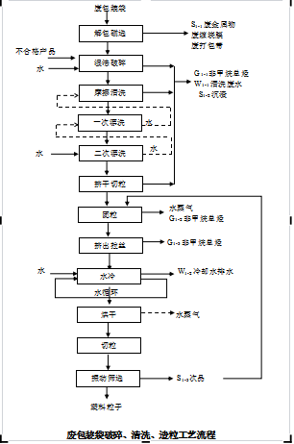
图6 废包装袋破碎、清洗、造粒工艺流程图
4.4.2打包带生产工艺流程说明
（1）混料：将挤出拉丝的塑料粒子与PP新料、色母粒及碳酸钙进行计量混料进入生产线；PP粒子及色母粒粒径较大，无粉尘产生，碳酸钙为粉末状原料，混料过程中会产生少量粉尘产生；
（2）干燥：将物料利用电加热温度在90°C以下，经过干燥机干燥以减少水分。
（3）挤出成型：原料进入挤出机之前需要采用电加热对挤出机进行预热，随后原料进入挤出机内加热，温度控制在180-220℃，原料变为熔融状态被挤出成带胚。此过程会产生有机废气及废过滤网。
（4）水槽冷却：由于挤出温度较高，因此，需通过直接冷却水槽进行冷却，以带走物料表面的热量同时对产品起定型作用，在冷却槽内经水冷却，冷却水循环使用，定期排放。
（5）烘干拉伸：带胚进入烘箱对其进行加热软化，再用拉伸机对其进行拉伸以增加带胚的纵向强度，减少伸长率，经过此工序，产品基本上已定型，加热温度在60-80℃左右，未达到PP粒子裂解反应温度，因此该工艺过程为物理过程，无废气产生。
（6）压花：打包带经过两个带花纹的压辊，便被压上花纹，其作用是在使用过程中增加摩擦，不打滑。
（7）应力测试：打包带利用应力箱进行应力测试，不合格产品进入破碎生产线，进行再利用，不合格率为0.3‰。
（8）打卷：将测试合格的打包带利用打卷机进行打卷入库。
（9）包装：用缠绕膜将打包带进行包装。
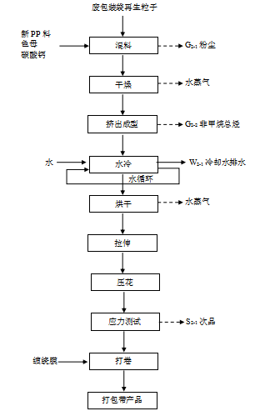
图7 打包带生产工艺流程图
4.4.3排水带生产工艺流程说明
（1）混料：将挤出拉丝的塑料粒子与PP新料、PE新料进行计量混料进入生产线；由于原料粒径均较大，此工段没有粉尘产生；
（2）挤出成型：原料进入挤出机之前需要采用电加热对挤出机进行预热，随后原料进入挤出机内加热，温度控制在180-220℃，原料变为熔融状态被挤出成带胚。此过程会产生有机废气。
（3）水冷：由于挤出温度较高，因此需通过直接冷却水冷却，以带走物料表面的热量同时对产品起定型作用，在冷却槽内经水冷却，冷却水循环使用，定期排放。
（4）吹干：利用送风系统，将水冷定型后的排水带吹干，此工序会产生水蒸气。
（5）热熔粘合：将排水板表面进行电加热至150-160℃，表面微微熔化，将无纺布进行粘合，无纺布为同规格定制，无需裁切。
（6）打卷：将测试合格的打包带利用打卷机进行打卷入库。
（7）检验：对排水带进行人工外观检验，对不合格产品，回到废旧塑料破碎清洗生产线，不合格率约为0.2‰。
（8）包装：将成卷的排水带用缠绕膜进行包装。
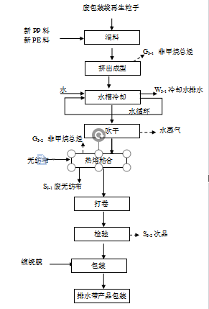
图8 排水带生产工艺流程图
- 废物处置设施设备
200L 翻新桶：全自动封闭翻新桶生产线1条，包含收集残料输送机 1 台，自动
铲除商标机 1 台，全自动闭口桶整边机 1 台，闭口桶全自动整型机 1 台，全自动翻推桶机 1 台，闭口桶翻桶灌料机 1 台，闭口铁桶全自动内清洗机 1 台，闭口桶倒料
冲洗机 1 台，烘箱 1 套等设备。
吨桶：吨桶内外滚刷冲洗一体机 1 套。
废桶破碎处理：废桶破碎、滚筒清洗线 1 套。
废包装袋利用生产线：破碎清洗线1条，团粒拉条造粒线1条，打包带生产线2条，排水带生产线3条。
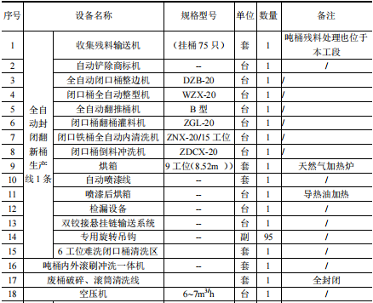
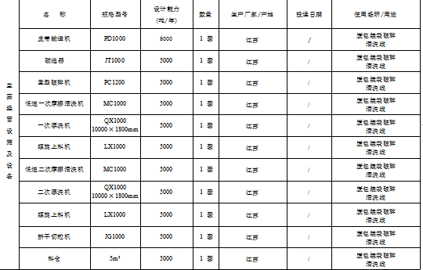
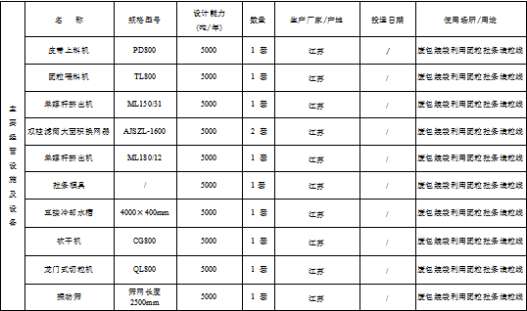
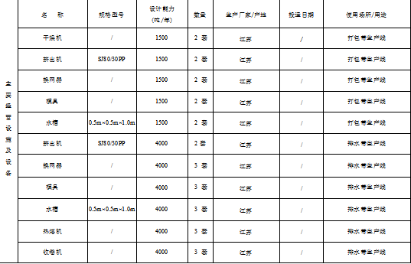

6.污染防治措施及防治效果
6.1有组织废气治理措施
项目（1）项目（2）200L铁桶生产线（含喷漆、烘干）、吨桶翻新生产线、废桶破碎清洗生产线和废包装袋破碎清洗生产线均为封闭生产线，各产废弃点分段设置负压收集风罩，废气经风管到RTO炉焚烧后25米再经排气筒排放。
6.2无组织废气治理措施
工艺中主要采取的控制对策：
6.2.1项目各生产线为自动封闭装置，减少了物料传送过程中无组织废气的 挥发；
6.2.2加强管道、阀门的密封检修；
6.2.3原料包装桶均采用塑料桶或铁桶，不设置储罐，减少无组织的排放；
6.2.4将物料储存桶、排气筒等主要污染源尽量远离敏感目标，以减少废气 对敏感目标的影响。
6.2.5需加强的控制对策：
6.2.5.1加强废物转移管理，废物转移出后，应立即用密封容器暂存，不准暴露在环境中；
6.2.5.2加强操作工的培训和管理，减少人为造成的对环境的污染；
6.2.5.3对于一些有可能导致废气事故排放的情况，如加强对活性炭吸附装置的检查，防止因活性炭堵塞使废气倒吸而使污染物得不到有效处理，物料桶的泄漏等，厂家必须加强管理，采取切实有效的措施以保障安全和防止污染环境；
6.2.5.4加强车间通气和排气，做好消防防火工作，严格按消防规章落实各项措施，杜绝爆炸、火灾引发的污染事故。
6.3废水收集治理措施
项目（1）产生的废水主要为废桶破碎清洗废水、水帘废水、车间冲洗废水；项目（2）产生的废水主要为破碎清洗废水和造粒冷却水、车间冲洗废水，加上初期雨水、制备弃水、全厂生活污水。所有废水经厂内污水处理站处理合格后排入园区污水管网（即送至如东深水环境科技有限公司）集中处理。
6.4噪污染防治措声施
两个项目噪声源主要为整形机、高压清洗机、洗桶机、废桶（袋）破碎机、清洗电机、造粒机、混料机、空压机、风机以及水泵等运行时产生的噪声，噪声声级范围为 70～95dB(A)，控制噪声污染，确保厂界噪声达标，该公司将遵循“合理布局”、“闹静分开”的原则设计厂内布局及建筑等噪声污染防治措施：
①设项目拟对各高噪声设备进行合理布局，使其远离厂界。
②为降低噪声危害，设备购置时尽可能选用小功率、低噪声设备。如破碎机、磨粉机、空压机等均采用性能好、噪声发生源强小和生产效率高的设备；
③尽量采用低噪声风机，并在进、出风口安装排气消声器。为减弱风机转动时产生的振动，采用减振台座；
④声源尽可能设置在室内、或地下，起到隔声减噪作用；
⑤在总平面部署中考虑到噪声源的布置，尽可能远离厂界；
⑥对部分高声功率设备，随设备购置专用的减振、消噪设备；
⑦建立绿化隔离带。
6.5地下水与土壤污染防治措施
本项目污染区主要为生产车间（废桶处置车间、废包装袋处置车间）、污水处理站、原料仓库、固废仓库、车间沉淀池等，其他如办公区属于非污染区。
6.5.1防渗区划分及防渗措施
6.5.1.1重点防渗区
重点防渗区在建设过程中将采取最严格的防渗措施，确保不发生废水或废 液渗漏现象，确保项目所在地的地下水及土壤不受污染。建设项目拟采取以下
防渗措施：
①建设项目的生产车间、固废堆放区基础将采取有效的防渗措施，基础底层拟采用的防渗层为至少 1 米厚粘土层(渗透系数≤10-7 厘米/秒)，或 2 毫米厚的高密度聚乙烯，或至少采用渗透系数≤10-10厘米/秒的2毫米厚的其它人工材料。
②项目在建设过程中还将在生产区地面建设防渗地坪，防渗地坪采用三层结构，从下面起第一层为上述①的防渗材料；第二层为 5mm 厚的环氧树脂层；为加强生产车间防渗要求，第三层也就是最上面一层将铺设 6cm 铁板。具体施工操作严格按照工程设计要求进行，确保防渗层渗透系数小于 1×10-11cm/s。
③制定好危险废物转移运输中的污染防范及事故应急措施。
6.5.1.2一般防渗区
一般防渗区主要为成品仓库一、综合楼等，采用抗渗等级不低于 P1 级的抗渗混凝土（渗透系数约 0.4×10-7cm/s，厚度不低于 20cm）硬化地面。采取以上措施后能有效地防止废水或废液下渗污染地下水及土壤建设单位在采取上述各项防渗、防漏措施后，同时加强定期检查，确保不发生废水泄漏污染土壤及地下水的事故。
6.5.2地下水污染监控
建立厂区地下水环境监控体系，包括建立地下水监控制度和环境管理体系、制定监测计划、配备必要的检测仪器和设备，以便及时发现问题，及时采取措施。
地下水环境定期检测方案如下：在生产区设5个地下水监测点，在生活区设置1个监测点（参考点），每年监测一次。监测层位：潜水含水层和微承压含水层；采样深度：水位以下1.0米之内；监测因子：K+、Na+、Ca2+、Mg2+、CO3 2-、 HCO3-、Cl-、SO4 2-、pH、总硬度、溶解性总固体、氨氮、耗氧量等。
废物
6.6固废防治措施
6.6.1一般固废处理措施
一般固废：本项目产生的废标签纸、废金属属于一般固废，其中废标签纸环卫清运，废金属送炼铁厂综合利用。
危险废物：本项目在处置过程中有残留物料（HW08、HW06、HW12、HW13、
HW45）、废溶剂（HW06）、污泥沉渣（HW49）、蒸馏残液（HW49）、废过滤棉（HW49）、废活性炭（HW49）、废粉尘（HW49）、废树脂（HW13）、，均属于危险废物，拟委托有资质单位处置。
6.6.2危险废物收集、暂存、处理污染防治措施分析
根据《国家危险废物名录》（2016 年）规定，项目产生废物中属名录中的危险废物有有残留物料（HW08、HW06、HW12、HW13、HW45）、废溶剂（HW06）、污泥沉渣（HW49）、蒸馏残液（HW49）、废过滤棉（HW49）、废活性炭（HW49）、废粉尘（HW49）、废树脂（HW13）、废滤网（HW49）、废金属（HW49）等。
6.6.2.1危险废物收集污染防治措施
危险废物在收集时，应清楚废物的类别及主要成份，以方便委托处理单位处理，根据危险废物的性质和形态，可采用不同大小和不同材质的容器进行包装，所有包装容器应足够安全，并经过周密检查，严防在装载、搬移或运输途中出现渗漏、溢出、抛洒或挥发等情况。最后按照江苏省环保厅（苏环控[1997]134 号文）《关于加强危险废物交换和转移管理工作的通知》要求，对危险废物进行安全包装，并在包装的明显位置附上危险废物标签。
6.6.2.2危险废物暂存污染防治措施
危险废物应尽快送往委托单位处理，不宜存放过长时间，确需暂存的，应做到以下几点：
①贮存场所应符合GB18597-2001 规定的贮存控制标准，有符合要求的专用标志。
②贮存区内禁止混放不相容危险废物。
③贮存区考虑相应的集排水和防渗设施。
④贮存区符合消防要求。
⑤蒸馏残液（渣）的贮存容器必须有明显标志，具有耐腐蚀、耐压、密封和不与所贮存的废物发生发应等特性。
⑥基础防渗层为至少1m 厚粘土层（渗透系数≤10-7cm/s），或2mm 厚高密度聚乙烯，或至少2mm 厚的其他人工材料，渗透系数≤10-10cm/s。
6.6.2.3危险废物运输中污染防治措施
① 该运输车辆须经主管单位检查，并持有有关单位签发的许可证，负责运输的司机应通过培训，持有证明文件。
② 承载危险废物的车辆须有明显的标志或适当的危险符号，以引起注意。
③ 载有危险废物的车辆在公路上行驶时，需持有运输许可证，其上应注明废物来源、性质和运往地点。
④ 组织危险废物的运输单位，在事先需作出周密的运输计划和行驶路线，其中包括有效的废物泄露情况下的应急措施。
7.化验室建设
为实现本项目危废的入场及处理、处置过程得到控制，特设立分析化验室，主要负责危废入厂前、入厂时的符合性检测，产品质量控制检测，环境安全监测，污水控制监测等，
化验室年工作 300 天，每天 1 班，每班 8h。
分析化验室的主要任务是：对进场废物成分不明的进行化验并分类，验证“废物转移联单”；对进场废物以及各工艺车间进、出料、中间产物等进行取样分析；对地下水及污水处理车间排水等进行例行监测；配合工艺试验室进行必要的试样分析。
为完成上述生产研究任务，化验室应该具备下列检测能力：1）危险废物鉴别标准规定的腐蚀性和浸出毒性的快速鉴别能力；2）危险废物的物化性质分析和生物毒性分析等。
主要化验仪器有：
序号 | 名称 | 数量 | 备注
1 | 气相色谱仪(GC) | 1 | 挥发性化合物分析
2 | 紫外分光光度计（VV) | 1 | 有机/无机化合物分析
3 | COD快速测定仪 | 1
4 | PH计 | 1
5 | 电导仪 | 1
6 | 溶氧仪 | 1
7 | 分析天平 | 1
8 | 电炉/加热板 | 1
9 | 马弗炉 | 1
10 | 消化设备 | 1
11 | 蒸馏水设备 | 1
12 | 冰箱 | 1
13 | 热电偶 | 1
本项目实验室配备分析化验设备，可以完成以下分析：
①部分危险废物成分、重金属含量以及水质进行分析；
②部分危险废物鉴别标准规定的腐蚀性和浸出毒性鉴别能力（包括Cr、Zn、Hg、Cu、Pb、Ni、Cd、As等重金属及氯化物等毒性）；
③废物物化性质分析和生物毒性分析，如热值（高位热值和低位热值）、成分（水份、灰份、挥发份、可燃成份）、固态碳、容重（密度）、有机和无机成份、元素分析（氯、汞、钙和铅）PH等。
化验室无能力监测的项目，均委托有资质的第三方检测机构完成。
8.安全、保卫措施
公司严格认真做好安全、保卫工作，在厂区关键地段都安装了摄像头，门卫处保安人员实行24小时值班制，认真登记当班情况并时刻关注监控录像，遇有特殊情况，及时报告上级领导。对于外来人员及车辆，门卫值班员要认真核查其身份，确认无误做好相关登记后才能准许进入和通行。对于物品进出管理，门卫值班员要做好相关记录，必须由相应负责人签字确认后才可以存放或领取物品。外来临时工作人员均须出示身份证或临时工作证才能进入厂区开展工作。在生产安全方面，建立了一套安全生产制度，每月对相关人员进行考核。对不同岗位的工作人员进行了相应的职业安全卫生方面的培训，劳动防护用品每月都保证及时发放到位，安全主管认真督促工作人员穿戴好口罩、安全帽、防护服等安全防护用品。厂区内严格禁止抽烟，动火作业必须开具动火作业许可证并有安全主管在一旁监督保障，另外，安全主管及生产小组值长需每日做好消防巡逻检查工作，及时消除火灾隐患。
9.内部检查监督管理措施
公司制定了安全环保检查管理制度。各部门定期开展安全环保检查，发现问题隐患及时整改。
公司制定了各项环保制度和操作规程，开展危险废物规范化管理，防止危废处置过程中发生次生危害。
公司积极开展环保培训，提供员工环保意识，建立污染防治设施的岗位责任制，确保环保设施运行正常。
10.人员培训及持证上岗情况
公司所有从事危废收集、贮存操作人员及管理人员，对相关法规和专业技术、清洁生产、安全防护、紧急处理方面进行相关知识和操作技能培训。能做到熟知入场废物特性，了解应急措施和有关消防知识，并准备必要的预防措施，防止发生意外和人身伤害事故。对操作人员进行岗前培训，了解各项制度，规范，操作方法，应急措施等，考核合格后方可持证上岗；司机、铲车司机、电焊工等特殊工种人员，均取得国家特种作业上岗证后才可上岗。
11.意外突发事故应急措施
公司建立有应急预案，并按预案要求建立应急救援领导小组及应急救援队，明确职责及分工。发生意外突发事故时，按程序立即向公司领导报告，开展救援工作。公司领导时间向环保、安全、消防等报案。
a 发生火灾事故后，立即组织人员使用消火栓、灭火器等进行扑救。并将消防水引入事故水池。
b 发生泄漏事故，立即将泄漏物收集至包装袋内，清理干净，将泄漏物作为危险废物处置。
c 当可能发生土壤地下水污染后，增加清下水、地下水监测频次，由原来每月1次增加到每周1次，并向上一级主管部门报告。 请有相关资质的第三方机构进行安全评估。经过第三方评估后未有土壤和地下水污染前提下，可以继续作业，否则，将进行修复整改。
事故处理完毕，对现场进行监测，确保水、气、土壤等均处于安全状态。
公司每年至少开展两次应急演练工作。
12.环境监测措施
公司每月、每季度、每年委托有资质的监测方对我公司的废气、废水、地下水等开展检测。按照排污许可证要求，委托南通荟泽检测有限公司进行环境监测。
13.发生意外突发事件，消除污染的资金保障措施
公司生产以来，未发生意外事件，为防止发生意外突发环境事件，将继续加大安全设备投入，同时购置环境污染责任险，作为公众环境事故的资金支持。
- 周边环境简述及地理位置
14.1 地理位置及周边环境现状
本项目位于南通市如东县沿海经济开发区静脉产业园区，风光大道南侧，与南通海耀再生、南通信炜油品、南通东江环保科技为邻，用地范围北侧为风光大道，南侧为海惠路。
14.2 地理位置图
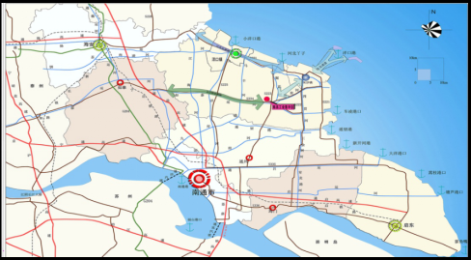

14.3 厂区布局说明及平面布置图
